SCHEDE
a cura di Nicola Galli
Lettura e funzionamento dell’orologio astronomico
Dea Latona, madre di Apollo (Sole) e Diana (Luna) e indicazioni lunari:
- Falcetto lunare: indica il giorno sul calendario della luna (29 giorni: 1 nuova, 15 piena)
- Disco delle fasi lunari
- Fulmine che indica la posizione della luna nello zodiaco

Lancetta e quadrante delle 24 ore, scritte in numeri romani, la prima orientata ad occidente, al tramonto. Non c’è la lancetta dei minuti, all’epoca poco significativi. La posizione delle ore in ogni settore indica anche approssimativamente i minuti

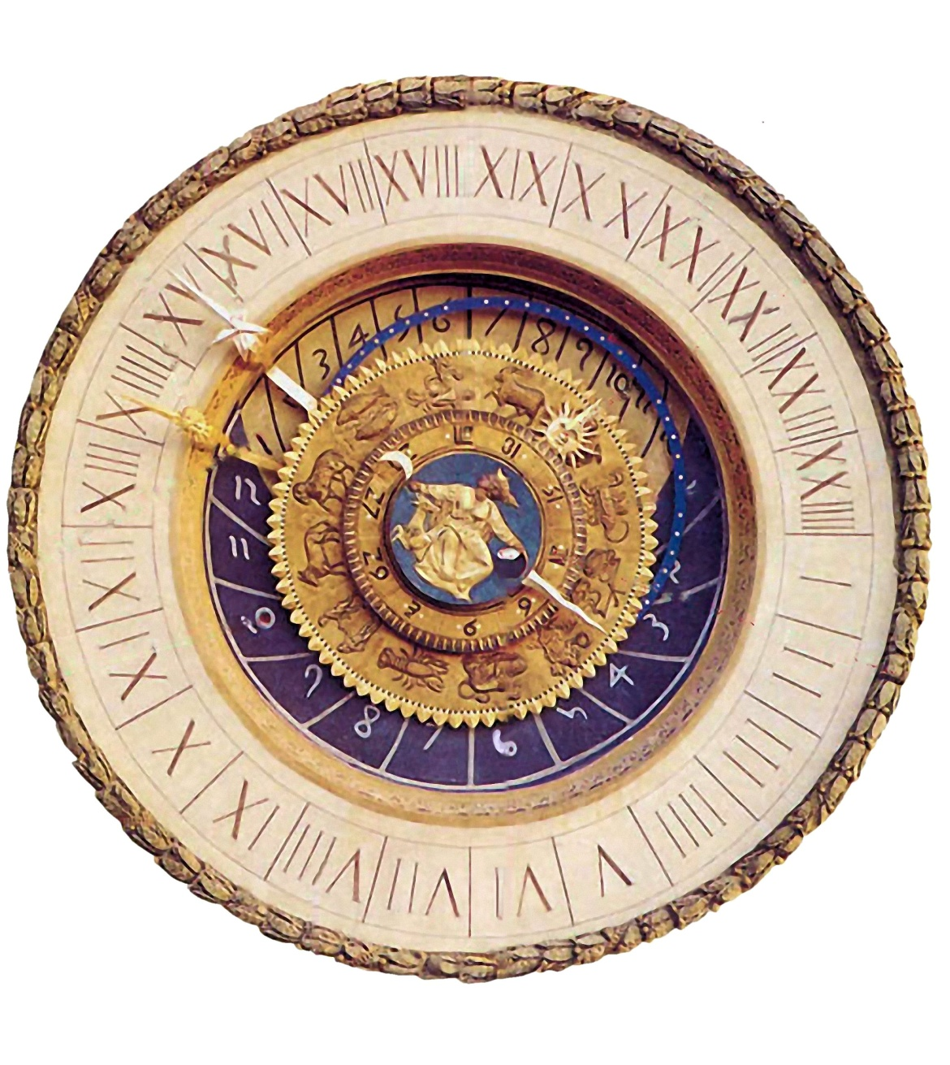
Ore planetarie bianche e nere: per capire quale pianeta domina in una data ora si determina il punto dorato sull’equatore celeste indicato dalla lancetta del sole (o dal suo prolungamento all’indietro). Determinata l’ora si iniziano a contare i pianeti partendo da quello odierno attribuito alla prima ora bianca, considerando questo ordine: Saturno, Giove, Marte, Sole, Venere, Mercurio, Luna. Se l’intersezione è tra l’equatore celeste e il prolungamento della lancetta del sole, allora si parte analogamente dalla prima ora nera. Domenica si comincia a contare dal Sole. Marte ideale per le guerre, da evitare, con Saturno per ogni altra faccenda. Giove e il Sole erano adatti per andare a colloquio con persone importanti.
Lancetta del sole e disco dello zodiaco: indica la posizione del sole nello zodiaco

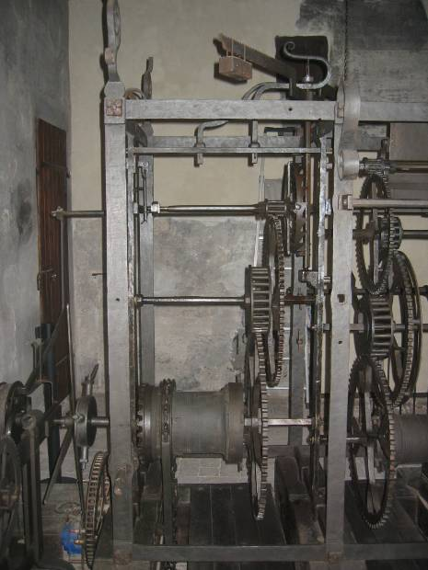La macchina dell’orologio
- Treno del tempo
L’azione del peso mette in moto il meccanismo controllato da scappamento, verga, bilancia e ruota caterina. L’asse principale compie in tal modo una rotazione ogni due ore.
L’autonomia è di circa 12 ore. Una volta il peso era caricato manualmente a manovella, oggi usiamo un motore elettrico temporizzato.

- 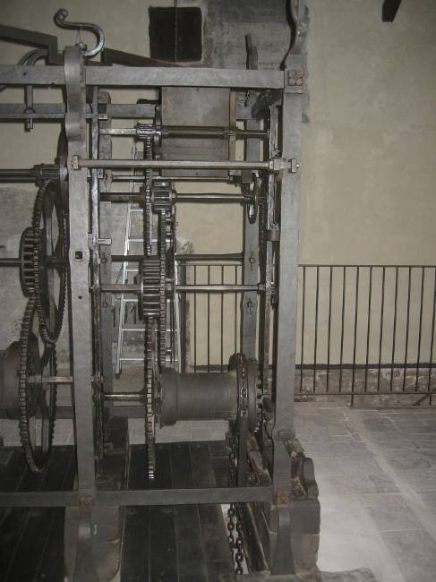Treno della suoneria
Sbloccato dal movimento del treno del tempo, una volta all’ora la discesa del secondo grave mette in funzione la campana con il numero di rintocchi della relativa ora, da 1 a 12, stabilito grazie alla ruota spartiora.
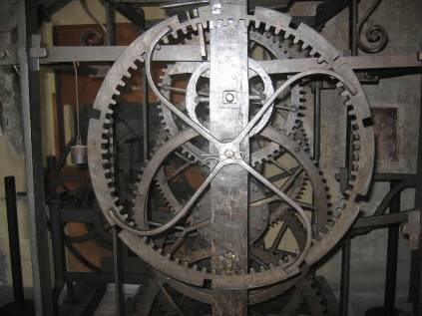

- 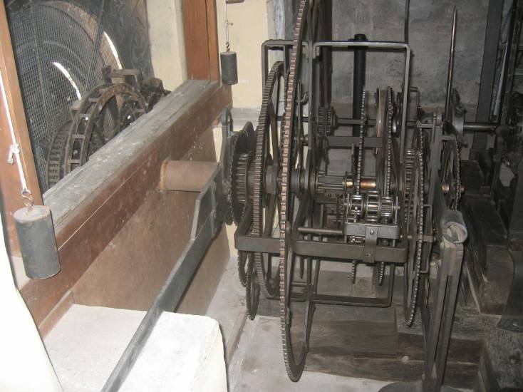Macchina astronomica:
è la parte non originale, fedele ricostruzione di Alberto Gorla. La ruota più grande, Primo Mobile, ingrana con l’asse del treno del tempo, e compie un giro al giorno. Le altre ruote, che ruotano solidali ad essa, con i loro movimenti relativi permettono i movimenti previsti per le indicazioni solari e lunari all’esterno.

